黄之锋写信诉坐牢生活：如厕时尿在脸盆里……

原创 有里儿有面 [有理儿有面](javascript:void(0);)

**有理儿有面**

微信号 youli-youmian

功能介绍 你说是不是

2020-12-01[原文](https://mp.weixin.qq.com/s?__biz=Mzg3MjEyMTYyNg==&mid=2247518303&idx=1&sn=09069cd9f18b5f4d8ab5f472e587ff44&chksm=cef6dc2af981553c715401fa8081b43380a052b8433de66bd3d51ede544335727cf55990c85b&scene=27#wechat_redirect&cpage=54) 发表于

收录于合集





**全文共1944字，图片9张，预计阅读时间为5分钟。**

**文章首发于“有理儿有面”（youli-youmian），欢迎大家在朋友圈和微信群转发。**

**公众号及其他平台转载请在后台留言。**



▼

都知道，黄之锋是个“老戏骨”了，浑身上下都是戏。即便是已经坐进了监牢，“戏”也是一刻不能停！

11月23日，黄之锋承认自己犯“煽惑他人参与未经批准集结罪以及组织未经批准集结罪”而被收押。而就在大家纷纷向其发来“贺电”之时，社交媒体账号上曝出，黄之锋现在正在被单独收押。原因是黄之锋到达监狱时，惩教署透过X光片发现黄之锋的肚子里有异物。所以，他被单独关押起来了！

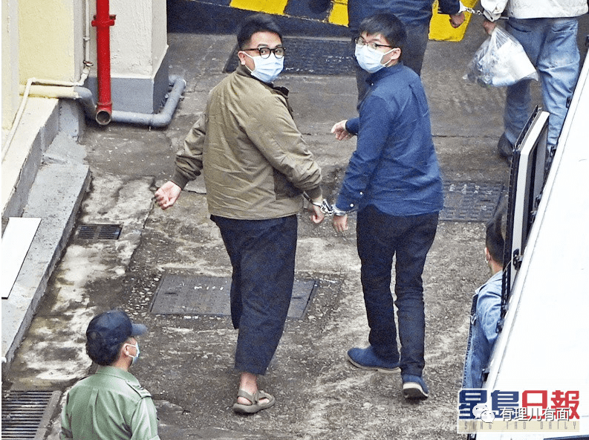

黄之锋及林朗彦入牢前（图片来源：香港《星岛日报》）

肚子内有异物？黄之锋这是……怀孕了？

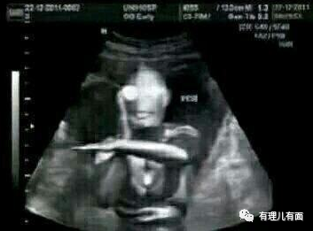

不会不会，即便是真河童也没有这个功能……那，X光到底照出了什么呢？难道是这样的？

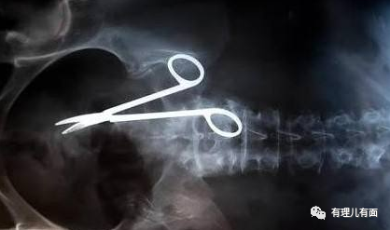

亦或并非是肚子，而是脑子？

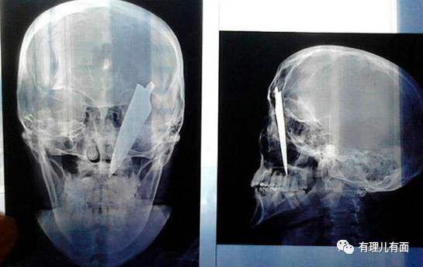

直到现在，惩教署也没有通报黄之锋肚子里的异物到底是个什么东西。不过，无论是什么，明眼人也都看得出，黄之锋这个“惯犯”经过了精心策划，在乖乖认罪入狱前，已经吞食了一种既安全又能实现其目的的东西。

什么目的？

出狱！我们来看看时间吧：11月23日黄之锋入狱，至今已经7天有余，直至现在也没有传出其体内排出异物的消息。而明天，就是黄之锋等三人案件宣判的日子！

一旦黄之锋吞食到肚子中的异物到宣判后仍取不出来，那他就可以提出申请，要求到医院进行治疗，或者申请保释后入院治疗。

反正不用老老实实呆在监狱里！别看他原先高喊着“坐监后的人生更精彩”，轮到他自己坐监狱了，他哭得比谁都带雨梨花！

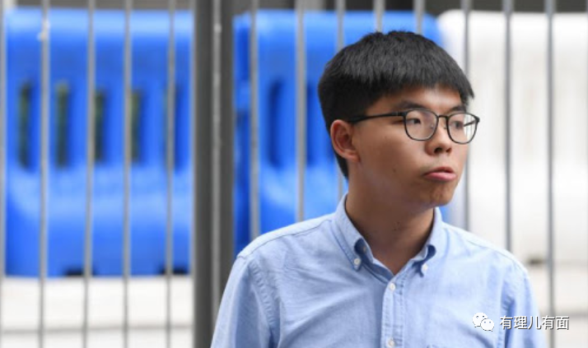

这不是，就在今天，黄之锋的脸书上贴出了他单独囚禁期间的一封信，信中一顿卖惨，哭诉其在单独囚禁于收押所医院的悲惨经历。

有理哥先贴出他的这封标题为《监狱中的监狱》的信，让大家开心一下：

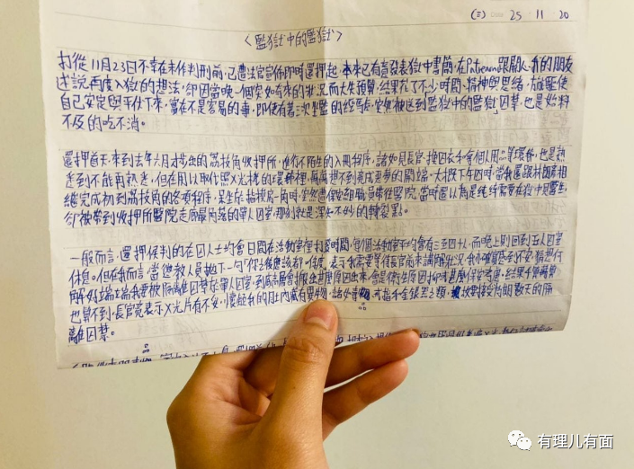

黄之锋这个字……怎么说呢？给我只猴子训练一周，也许比他写得还要好看些……所以，对于这封字体无法辨认的信件，还是有理哥给大家翻译介绍一下吧！

黄之锋这封信自称是在单独囚禁的第二天所写，还自称被带往照X光感到很疑惑，疑惑的原因是自己与毒品根本沾不上边（一般情况下涉毒人员会被带走照X光）。

其在信内称，由于隔离措施以在囚人士体内藏有毒品为前提，所以惩教职员每隔4小时便会来找他量血压、检查血含氧量，而囚室也是24小时开灯，所以他需要把口罩当眼罩使用，入睡困难。

与此同时，为避免在囚人士将毒品冲走，他不能使用囚室马桶，水龙头也没有水，只有院所提供的塑料便盆，他因为便盘更换次数不足，只能尿在洗手盆里……

这信写得……真是画面感很强呐！

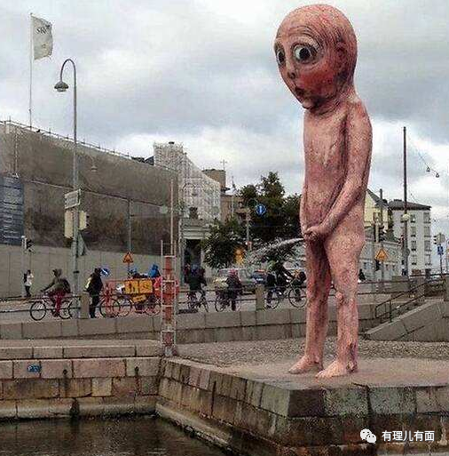

看到他把坐牢的生活描绘得如此“多姿多彩”，我们就放心了……

不愧是“坐监的人生更精彩”，都尿到了脸盆里，果然是够精彩！不过听黄之锋的口气，似乎对这种“精彩”还是不太能适应。

不适应就对了！你以为这是住五星级酒店呢？况且其在信中除了卖惨的一系列内容，还在装模作样的疑惑为何会做X光，而且不忘辩称自己根本不沾毒品。

是，黄之锋沾不沾毒品我们不知道，但他害了多少香港年轻人呢？

黄之锋等人煽惑年轻人扰乱法纪参与黑暴，更是间接导致年轻人吸毒人数飙升。在修例风波期间，新闻中不止一次的曝出参与暴力的年轻学生吸食毒品寻求快感、保持亢奋状态。同时，根据统计，今年上半年香港学生吸毒人数较去年同期整体吸毒人数的27.1%增至30.3%，反映学生吸毒比例持续上升。整体而言海洛因仍是最常被吸食的毒品，但21岁以下吸毒者最常用毒品是大麻，占该年龄组的50.7%。

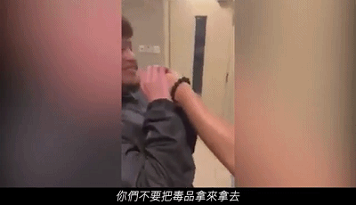

黑暴，让社会秩序失控，让众多年轻人失去理智违法失德，甚至沉浸在毒品中无法自拔。黄之锋等煽暴之人，不但是罪魁祸首，其本身就是香港最大的“毒枭”，用“违法达义”和无脑“抗争”的毒品蚕食着年轻人！

如今这个蹲在大狱中的人，不但恬着脸称自己从不沾毒，还煽动大家继续“抗争”、与他同在，不愧是“尿在脸盆里的人”，确实“不同凡响”！

当然，黄之锋要的就是“不同凡响”的效果！不然为何11月25日写的信，要在今天通过社交平台发出呢？因为上面提到了，明天就是黄之锋的审判日嘛！

在审判日前卖惨而引起舆论关注，既希望引起强烈反响向法院施压，又期望博得同情让法官减刑轻判，这种小伎俩，是黄之锋惯用的，也是如今唯一可以用的了……

不是说没用，是完全没用！引起关注又如何呢？黄之锋的处境有理哥在之前《[黄之锋怎会乖乖认罪？](http://mp.weixin.qq.com/s?__biz=Mzg3MjEyMTYyNg==&mid=2247517444&idx=1&sn=e2a3c99b916432df6dbc6f1a145d94bb&chksm=cef6d171f9815867fc0c94ac2ad083a6fae7aea535dfe706a66320dfd4dc5551ee6cfc1d9141&scene=21#wechat_redirect)》的文章中已经提到了，其已经是一个“弃子”，只能成为一个“港独网红”，抓住一切机会表演进而提高曝光度。他所有的价值都已经用尽、榨干，且已经与特区政府和正常的香港市民彻底决裂，除了警队和法院，没有人愿意理他！

所以，黄之锋吞没吞异物、吞了什么异物已经不重要了。重要的是，明天就会传来黄之锋等人被判的好消息了！

我们在鼓掌恭喜黄之锋的同时，也请他及所有“港独”分子收下我们赠与的X光片吧……

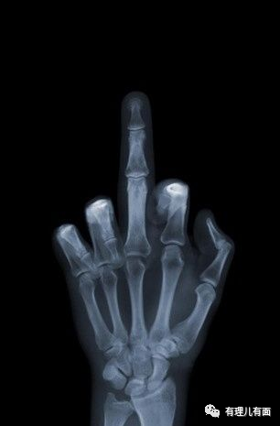

**图片源自网络**





**关注公众号：**

**有理儿有面**

**理   性｜   揭   秘｜   探   讨**







有里儿有面

**微信扫一扫赞赏作者** **赞赏**

已喜欢，对作者说句悄悄话

取消

**发送给作者**

**发送**

最多40字，当前共字

 人赞赏

上一页 1/3 下一页

长按二维码向我转账

受苹果公司新规定影响，微信 iOS 版的赞赏功能被关闭，可通过二维码转账支持公众号。

### 精选留言

用户设置不下载评论